用户操作手册

车载智能虚拟仿真实验平台

―、注册登录

登录四川税务数字服务中心网站，选择登录或者注册。

1.1、 登录

输入账号密码登录，账号为学号。

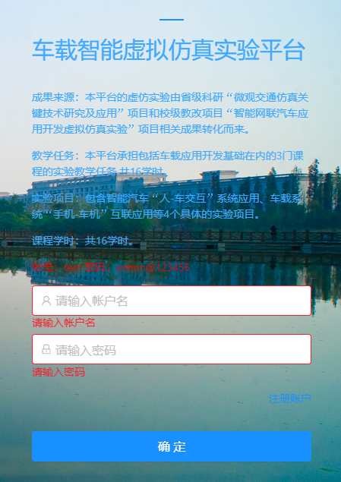

1.2、 注册账号

选择注册选项进入注册页面,

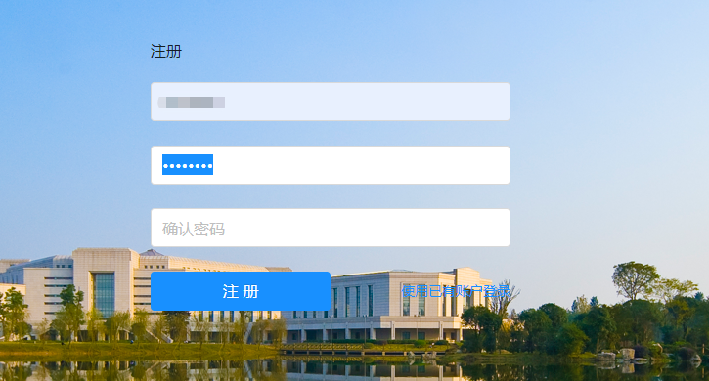

二、实验大厅

实验大厅页面只展示该可以进行的实验信息。可以查看对应实验信息文档，创建实验，实验演示；

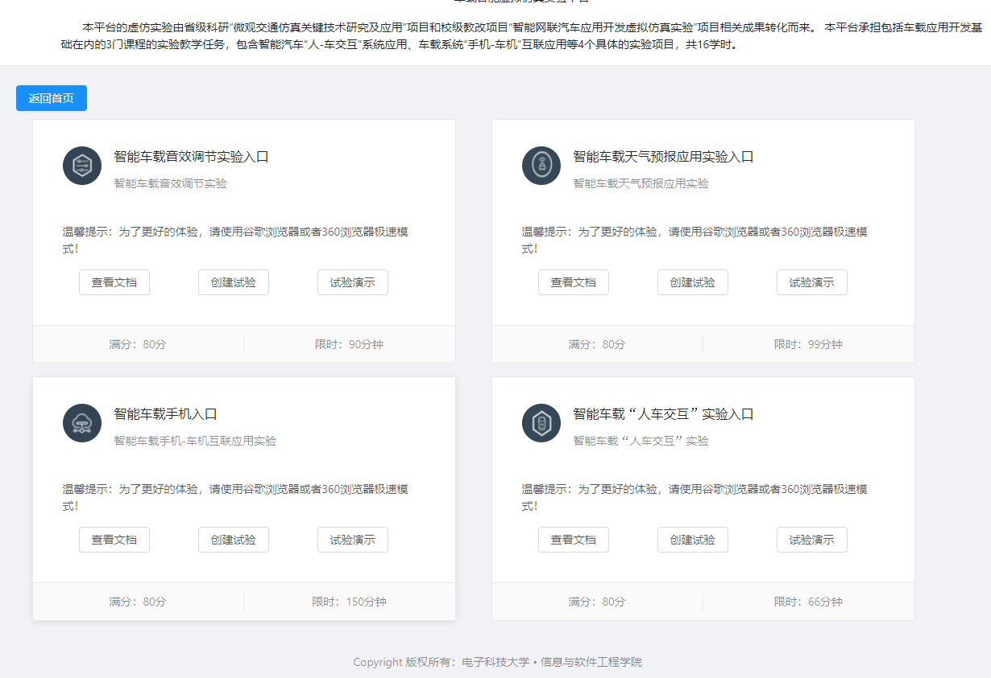

查看文档：

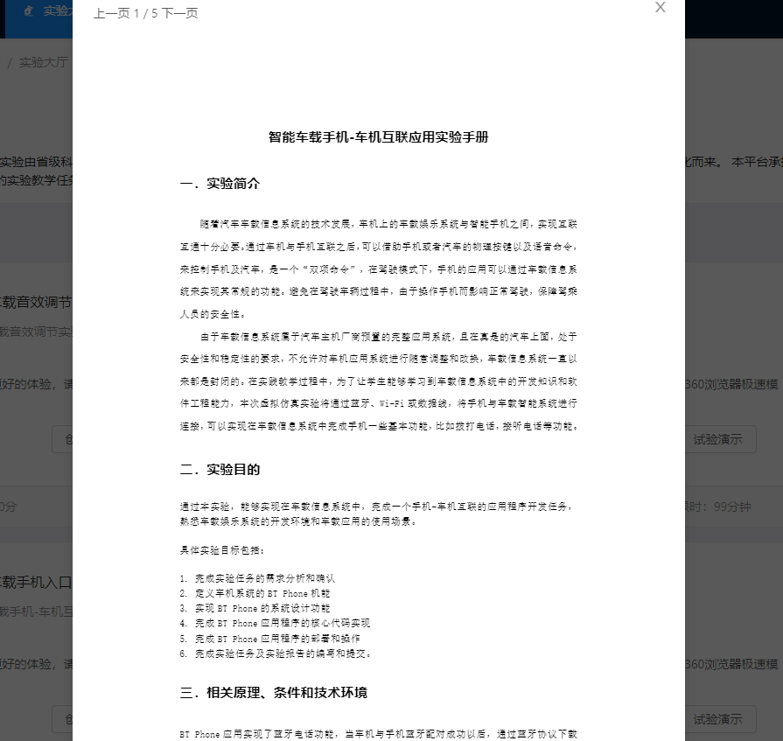

创建实验：

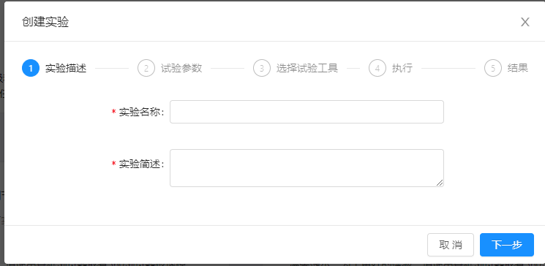

实验演示：

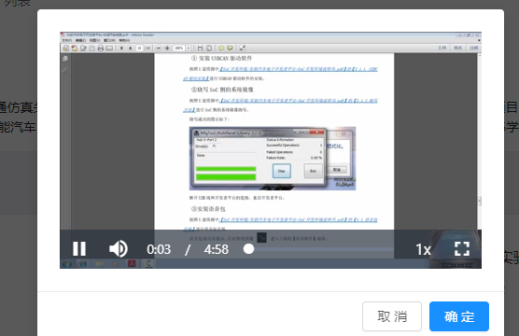



1. 实验管理

试验管理：实验信息进行维护，包括5个步骤，实验描述，实验参数，实验工具，执行，结果；

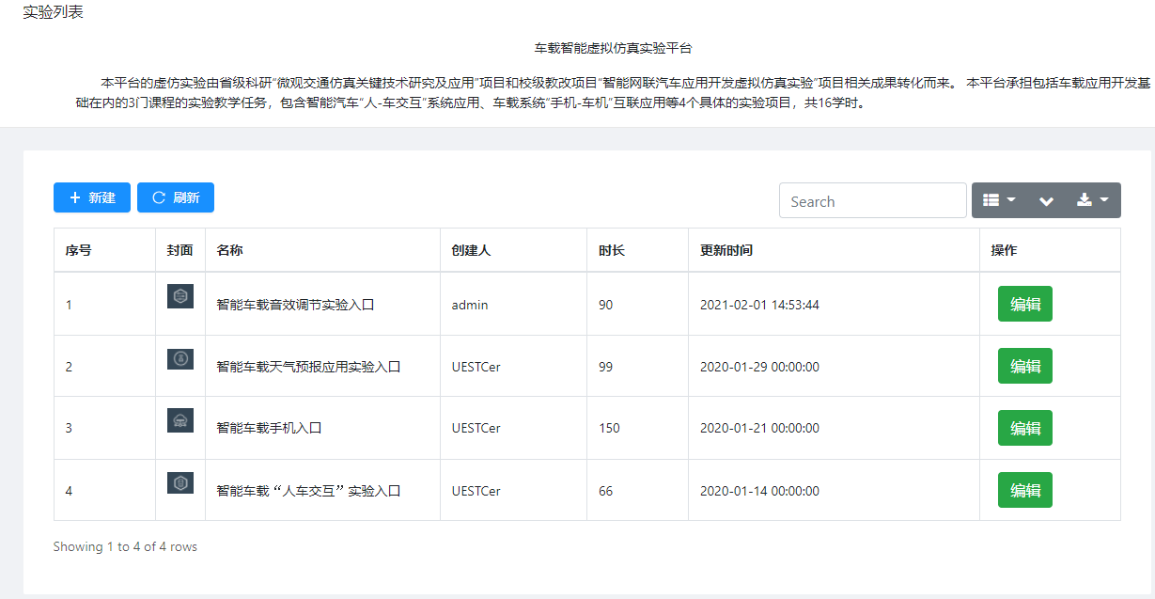

新建：

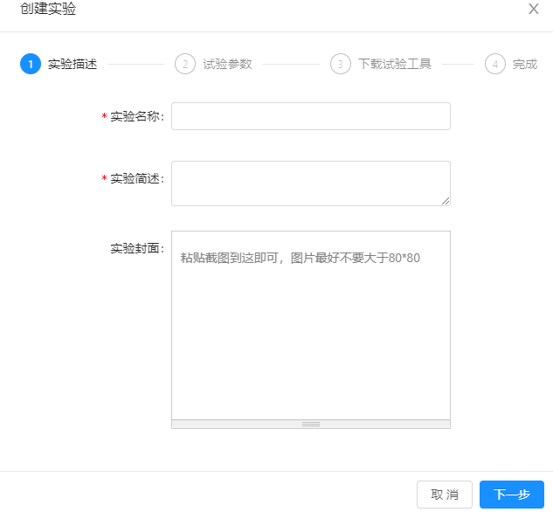

编辑：

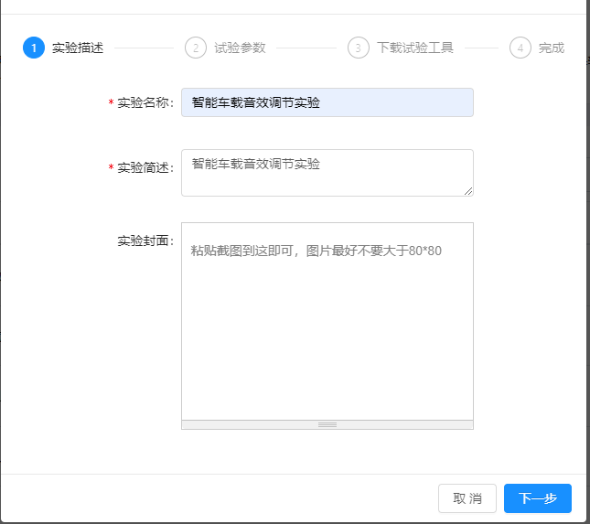

四、我的实验

我的实验：记录我所创建的实验信息；包括实验名称，时间等信息，查看实验结果

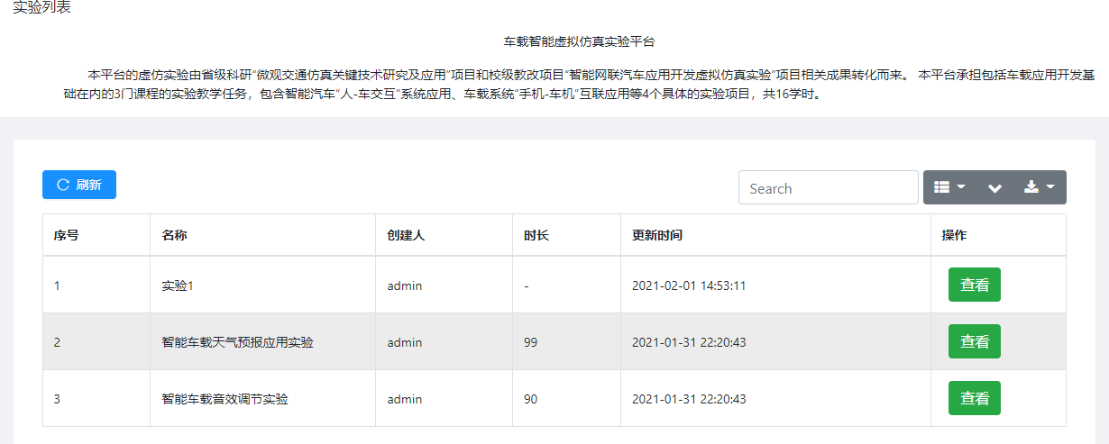查看实验结果：

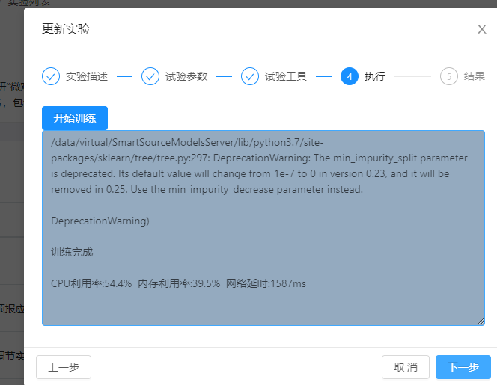

五、参数管理

用超级管理员admin身份登录，可以在后台设置实验类型、实验参数、实验工具、对应代码及实验执行结果的内容和逻辑关系，绑定对应的实验，作为实验的属性值，判断实验创建的参数值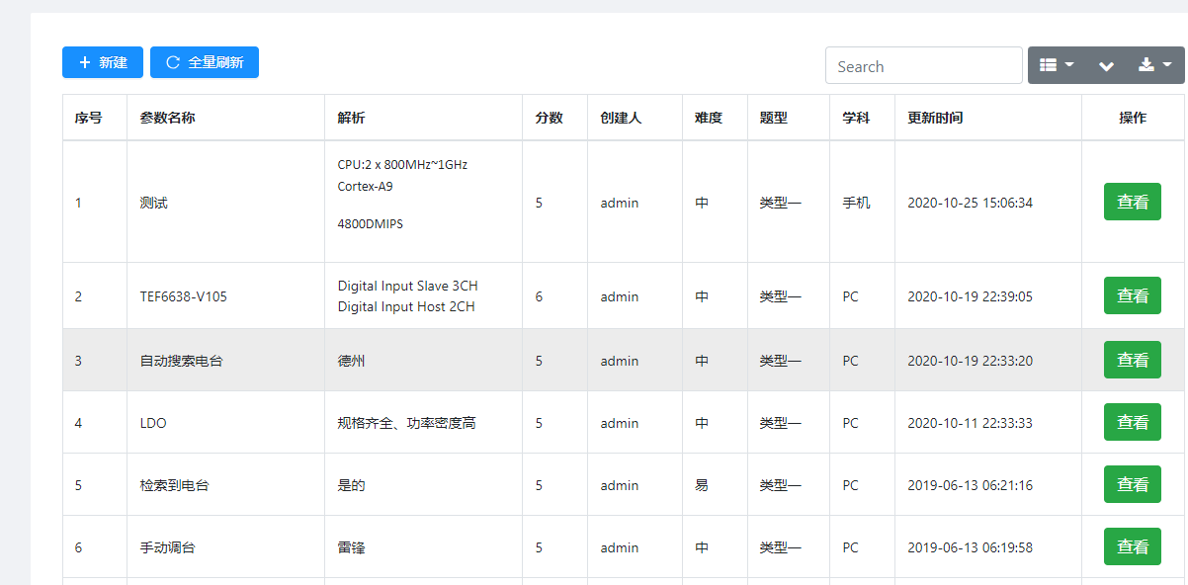

新建参数:

